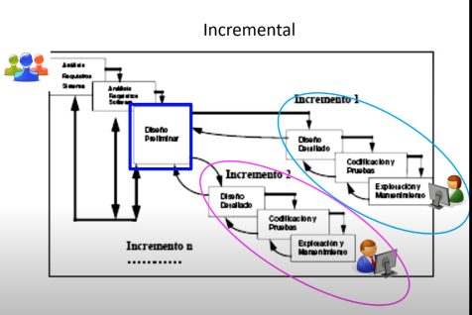
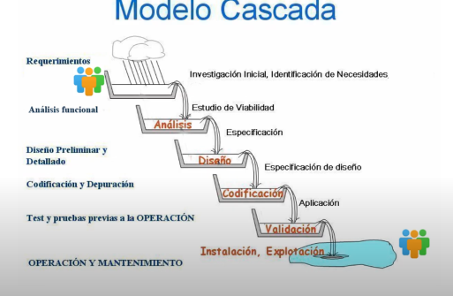
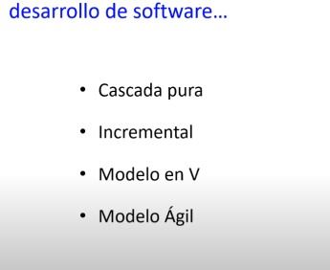
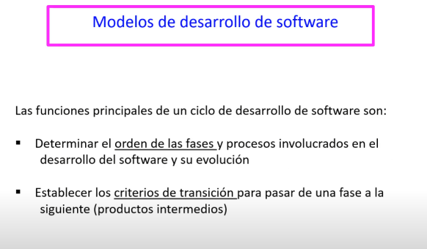
El método V es una representación gráfica en cuatro niveles del ciclo de vida del desarrollo de sistema. Resume los pasos principales que hay que tomar en conjunción con las correspondientes entregas de los sistemas de validación. Hay una dimensión de especificación hasta la fase de construcción y una dimensión de integración y pruebas posterior.

La unión mediante líneas entre las fases de la parte izquierda y las de la derecha representan una doble información. Por un lado, sirve para indicar en qué fase de desarrollo se deben definir las pruebas correspondientes y por otro sirve para saber a qué fase de desarrollo hay que volver si se encuentran fallas en las pruebas correspondientes.
Acompañando la aparición de los sistemas ERPs caracterizados por módulos implementables en forma independiente, aparece el modelo iterativo incremental, donde a partir del diseño global es posible desarrollar e implementar módulos de un sistema en forma simultánea e independiente, corrigiendo los problemas de la secuencialidad de tareas.
A diferencia del modelo por sub proyectos, donde los módulos debían integrarse en la etapa de pruebas, en este modelo, a partir del diseño global, todas las etapas pueden ejecutarse totalmente para cada módulo, es decir, cada parte se desarrolla de manera completa. Para la entrada en producción del sistema bajo el modelo por subproyectos, deben haberse integrado todos los módulos en la fase de pruebas. No es posible su implementación modular. Con este modelo, una empresa puede implementar inicialmente uno de los módulos y por razones organizacionales o financieras ir implementando el resto en forma secuencial, teniendo en funcionamiento cada uno a medida que son instalados, de ahí el nombre por incrementos o realizar la implementación de todos los módulos adquiridos en simultáneo, pero con equipos de desarrollo independiente y en tiempos de finalización. diferentes. Eh, su gran ventaja es la entrega de un valor tangible al cliente en forma escalonada y no todo al final. El sistema ya no se ve como una entidad monolítica con una fecha final fija de entrega, sino como una integración de resultados sucesivos.
El primer modelo de ciclo de vida fue el de cascada y aunque hoy en día presenta varios problemas de aplicación, eh aportó una base metodológica disciplinada que sirvió de eh fundamento para nuevas propuestas y una rutina de documentación imprescindible para el mantenimiento posterior al cierre del proyecto. El desarrollo avanza en forma secuencial a través de etapas que deben haber finalizado para pasar a la siguiente. Las etapas pueden variar según diferentes autores, pero las más aceptadas son relevamiento y definición de requisitos del sistema, análisis, diseño, codificación o construcción, pruebas e instalación. Al necesitar que todas las actividades de cada etapa estén cerradas antes de pasar a la siguiente, hace que el tiempo de duración del proyecto sea extenso. Otro inconveniente es que no proporciona resultados eh de software tangibles hasta el final del ciclo de vida. Es un modelo adecuado cuando se tiene escasa incertidumbre contextual y una definición estable y completa del producto en la etapa inicial. No es flexible a los cambios, escenario que hoy en día no es habitual. Por otra parte, el usuario participaba activamente en la etapa de definición de requerimientos y en la entrega final del productos. Eh, no hay etapas intermedias de revisión y aprobación. Para minimizar situaciones de disconformidad del usuario y modificación del producto, el modelo evolucionó al modelo cascada con retroalimentación, donde el usuario participaba, aunque mínimamente en etapas intermedias que permitían ajustes antes de llegar a la entrega final, aunque el costo y esfuerzo de volver atrás era alto.
La metodología de desarrollo de software es un marco de trabajo usado para estructurar, planificar y controlar el proceso de desarrollo de sistemas de información. A lo largo del tiempo se han desarrollado varias metodologías, cada uno con sus fortalezas y debilidades. Eh, su objetivo es, por un lado, determinar el orden de las fases y los procesos involucrados en el desarrollo de software y establecer los criterios de transición para pasar de una fase a las siguientes, o sea, cómo determinar los productos intermedíos o entregables.

Las fases que veremos en detalle más adelante son reconocimiento, relevamiento y especificación de requerimientos, análisis funcional, diseño, construcción, testing o pruebas, implementación y mantenimiento. Las metodologías de desarrollo de software han propuesto varios modelos para diferentes criterios de transición entre orden de fases.

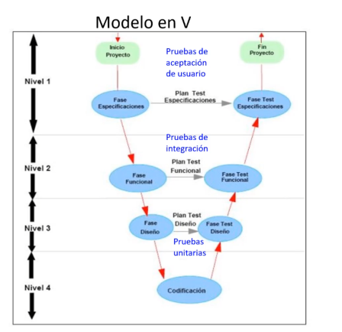

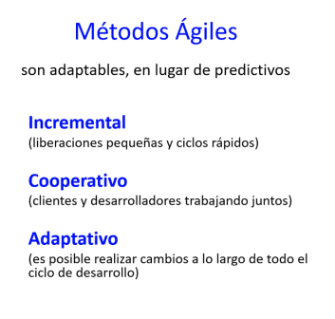
El surgimiento de requerimientos rápidos e imprecisos como consecuencias de los avances de tecnología y la globalización demandan rapidez al desarrollo de software. Aparecen en respuesta las metodologías ágiles, alternativas que procuran un enfoque en el software y no en la documentación. dan la bienvenida a requerimientos cambiantes y entregas funcionales muy pequeñas y escalonadas desde etapas tempranas con la participación intensiva del cliente.

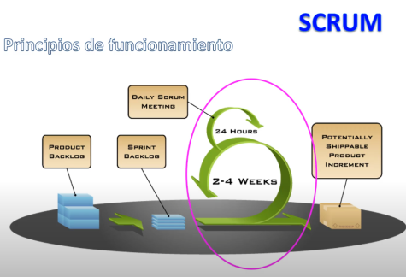
Eh, son muchos los procesos que adoptaron los principios ágiles, pero el que se ha impuesto es Scram. En Scram, un proyecto se ejecuta en ciclos temporales cortos y de duración fija llamados sprints, que son iteraciones normalmente de dos a 4 semanas. Cada iteración tiene que proporcionar un resultado completo que sea un incremento de producto final. Veamos en detalle todos los elementos que participan de SCRAM, los roles, los artefactos y las fases.

En la metodología Scram podemos identificar tres roles: el product owner, el Scram Master y el SCRAM Team. Estos tres roles obligatoriamente se requieren para crear el producto del proyecto. Son los responsables del éxito de cada sprint y del proyecto en su totalidad.
El product owner o dueño del producto es conocido como la voz del cliente. Sus responsabilidades son básicamente definir las funcionalidades del producto y priorizarlas y aceptar, rechazar o pedir ajustes de los resultados de cada entrega.
El Scram Master debe tener una actitud de líder servicial para el equipo Scram, no la visión clásica del líder o director de proyecto que dirige y controla el avance de las tareas. es quien modera y facilita las interacciones del equipo como motivador. Este rol es responsable de promover los valores y prácticas de Scram y asegurar un ambiente de trabajo productivo para el equipo.
El SCRAM Team consiste en un grupo de personas que trabajan en la lista de pendientes del screen para crear las entregables del proyecto. Nadie, ni siquiera el Scran Master, indica al Scran Team cómo cumplir los objetivos del Sprint. Es un equipo autogestionado y multifuncional que cuenta con todas las habilidades necesarias. El tamaño ideal de un equipo scram es 5 a 9 miembros y solo puede haber cambio de integrantes entreaciones.

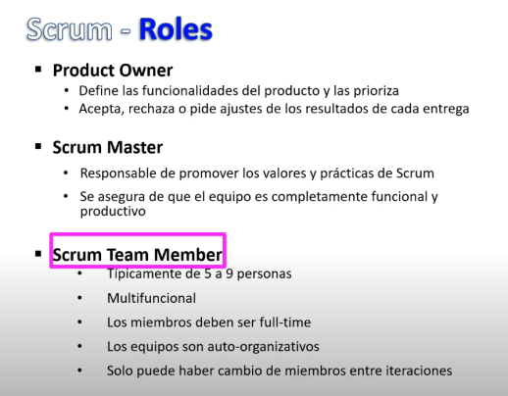

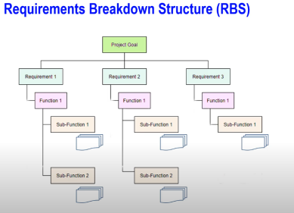
El RBS requirement breakdown structure es una descripción jerárquica, una estructura de tipo árbol top down de las necesidades expresadas por el cliente y documentadas en el relevamiento.
Debe tener como máximo cuatro niveles. En el primer nivel estarán los requerimientos expresados por el cliente como una expresión de alto nivel. En el segundo, las funciones principales que están involucradas en ese requerimiento. El tercero, opcionalmente, subfunciones en el caso de funciones complejas. Y por último, las características de cada función o subfunción según correspondan, secuencias, restricciones, decisiones, etcétera. Es importantísimo destacar que las características pueden estar todavía incompletas, pero no los requerimientos.

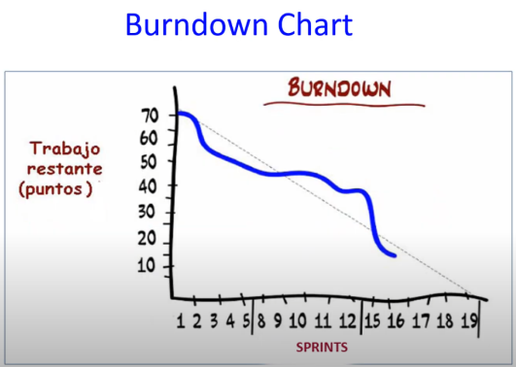
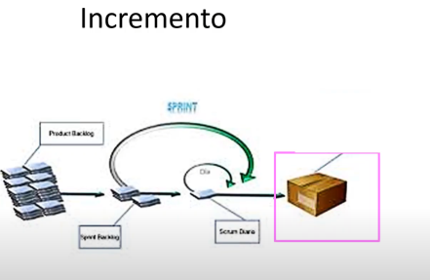
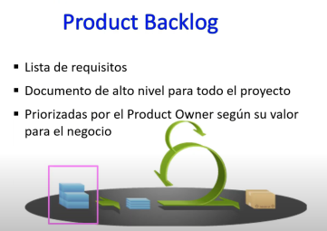
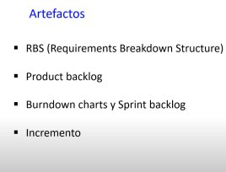
El progreso global del proyecto es visible en el burndown chart, que es actualizado por el Scrum Master al finalizar cada sprint. En el eje horizontal se representan los sucesivos sprint y en el eje vertical la cantidad de trabajo pendiente al inicio de cada sprint expresado en unidades que el equipo haya elegido. Pueden ser puntos que representen el tamaño o la dificultad de las tareas, los días previstos de trabajo, etcétera. Una línea representa el desarrollo previsto y sobre ella se van graficando el estado al finalizar cada sprint.
El incremento es el resultado del sprint. Es un entregable terminado y listo para entrar en uso. Es el product owner quien lo aprueba y lo libera en cada incremento.
El product backlock es una lista que recoge todo lo que necesita el producto para satisfacer las necesidades del cliente, de la que el product owner es el único responsable de su contenido y priorización. es el documento que engloba todos los requerimientos del proyecto y se mantiene hasta su finalización, salvo que el product owner establezca modificaciones a los requerimientos en cuyo caso deberá reformularse. La información mínima a registrar en el producto es la descripción de los requerimientos, el orden de prioridad para el cliente, las condiciones de aprobación, la estimación del esfuerzo y el tiempo de entrega. Este último ítem es definido por el SCAM Team, ya que es el que va a realizar el trabajo.
Los artefactos Scram son los elementos de trabajo que garantizan la transparencia de los procesos y el registro de la información. Son cuatro. el RBS requirements breakdown structure, el product backlock, los bottom down chart y el sprint backlock y los incrementos.

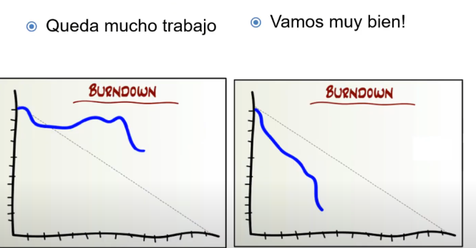
Eh, veamos dos ejemplos. En el primero, a partir del tercer sprint, el trabajo restante queda muy por encima de lo planeado, o sea, queda mucho trabajo, hay un desvío negativo muy importante. En el segundo ejemplo vemos que el trabajo restante es mucho menos de lo previsto. El equipo va muy bien.
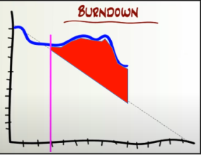
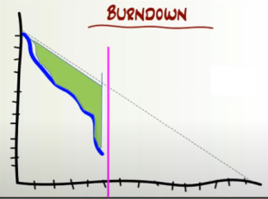

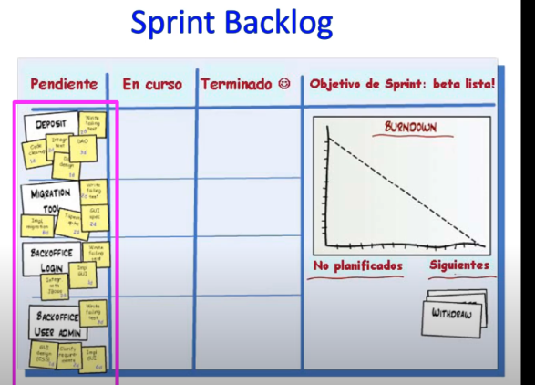

El Sprint Backlog es un subconjunto de requisitos a partir del produc backlog elegidos para abordarse en un sprint y convertirlos en un incremento o entregable funcional con la posibilidad de liberación o no en función de la decisión del product owner. El Sprint Backlog es gestionado por los miembros del Scrum Team, no por el Scram Master. Hace visibles las acciones necesarias para conseguir el objetivo del sprint. Estas tareas nunca son asignadas, sino tomadas por los miembros del equipo.
Las tareas van pasando por estados, típicamente pendiente, en curso y terminada, convirtiéndose esta herramienta en una imagen en tiempo real. Aunque a veces se ejemplifica con notas adhesivas en una pizarra, comúnmente se utiliza software que gestiona estos movimientos de forma gráfica.

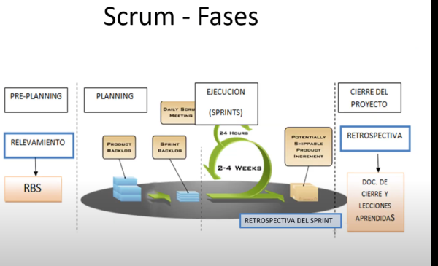
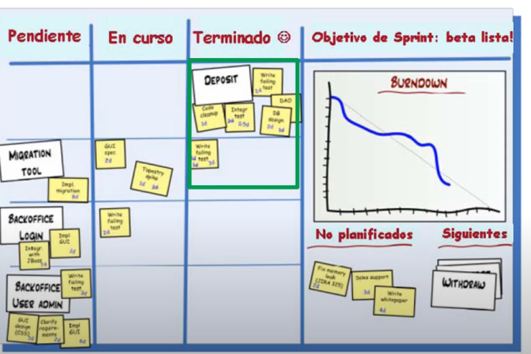
Las fases son preplanificación, planificación, ejecución y cierre que ahora veremos en detalle.
Aparece el concepto de time box, que es el tiempo máximo de realización de actividades. Son cortos y se pretende eficiencia en la comunicación, no socialización.
La preplanificación abarca todas las actividades de relevamiento para obtener la lista de requerimientos y su estructuración jerárquica en el artefacto RBS que ya vimos. La planificación se divide en dos partes. En la primera, el cliente define la prioridad de la lista de requisitos, el productlock, y se organizan en iteraciones.
En la segunda parte, el equipo planifica la operación definiendo el cómo conseguirán el mejor resultado posible con el mínimo esfuerzo. Los equipos se autoorganizan para resolver estos objetivos.
La siguiente fase es la ejecución de cada sprint. que se divide a su vez en planificación del sprint, construcción, revisión y retrospectiva.

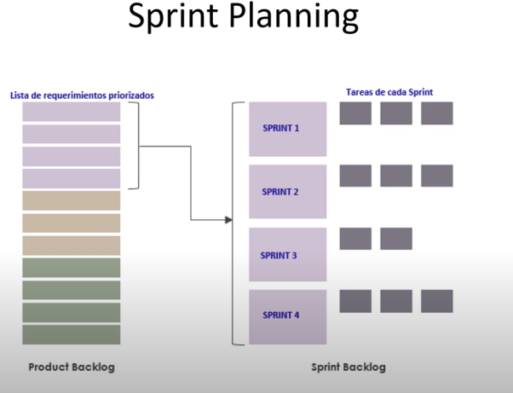
En la fase de planificación se realiza la reunión del equipo con un time box de 4 horas y se establece el sprint backlock a partir de las prioridades establecidas en el product backlog

eh durante la construcción se realizan reuniones diarias, las daily meetings, de 15 minutos de timebox con el objetivo de que cada integrante del equipo comunique lo realizado el día anterior y poder sincronizar la actividad, qué se espera realizar hoy y qué impedimentos pueden ser resueltos en el caso que existieran y que obstaculicen la tarea prevista. No es una reunión para justificar lo realizado o no, es solo para informar y sincronizar.
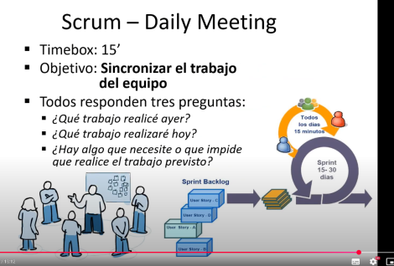
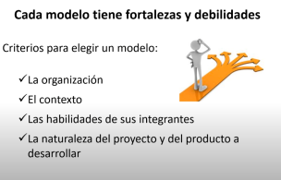
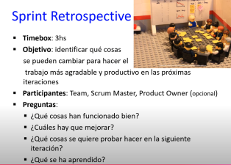
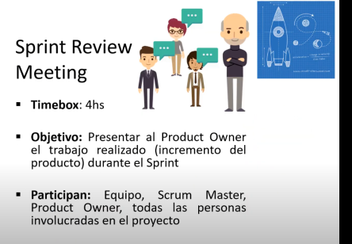
La retrospectiva del sprint con un time box de 3 horas tiene como objetivo identificar qué se puede mejorar para hacer el trabajo más productivo en los próximos sprints del proyecto, siguiendo los lineamientos de PM Project Management, que recomienda la actualización del registro de lecciones aprendidas en cada iteración.
La reunión de revisión es una reunión también con un time box de 4 horas donde se presenta al product owner lo realizado para su aprobación o modificación.
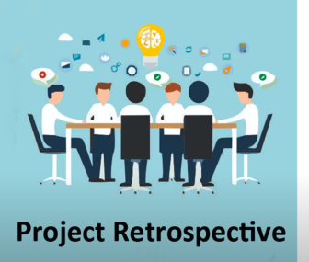
A modo de cierre, cada modelo tiene fortalezas y debilidades. ¿Cuáles serían los criterios que la gestión de proyecto pudiera utilizar para una selección adecuada?
El tipo y el tamaño de la organización donde se implementará el sistema, el contexto de desarrollo, si es estable o cambiante, las habilidades de los integrantes del equipo del proyecto o la naturaleza del proyecto y del producto a desarrollar. tecnología probada o disruptiva, por ejemplo.

En la fase de cierre se realiza una reunión retrospectiva final para reflexionar sobre todo lo realizado durante el proyecto, identificar mejoras para los próximos proyectos en base a gestión de conocimiento a partir de las lecciones aprendidas y redactar el documento de cierre del proyecto.

